- 城市配置
这里选择了T字路的高层密集建筑，因为要考虑防碰撞，路线规划效果更加明显。
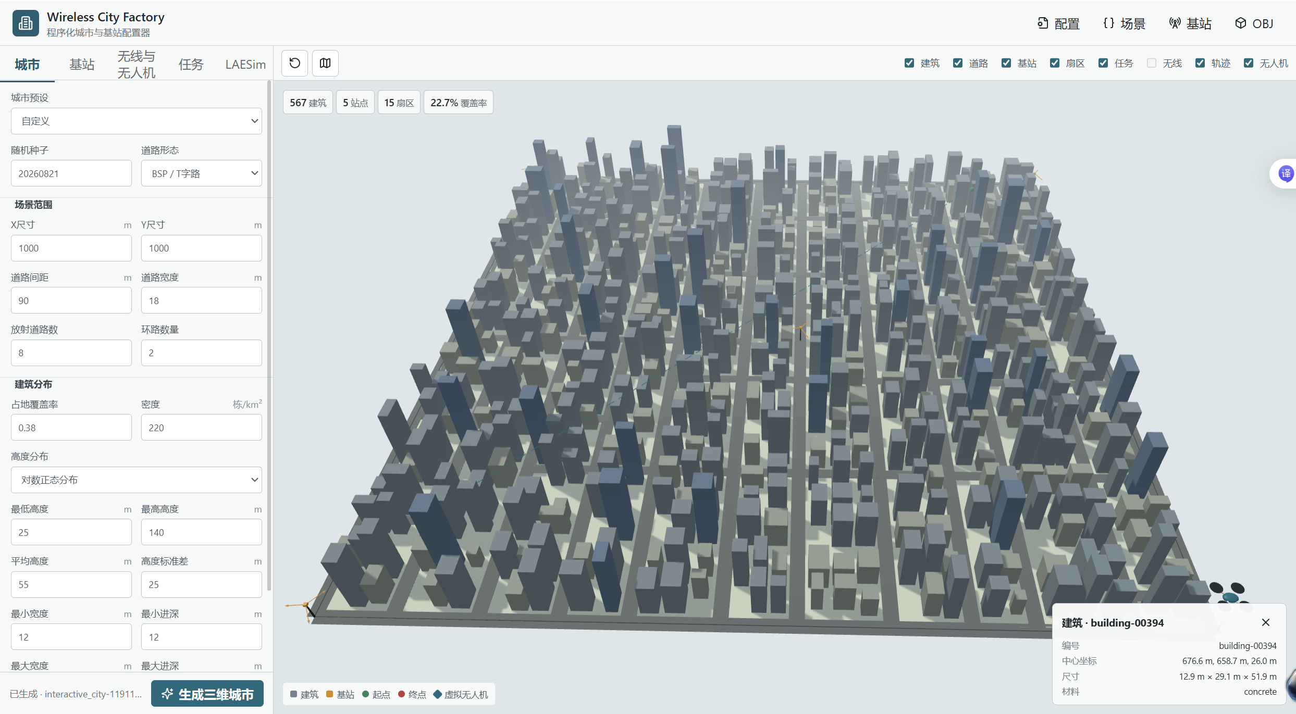
- 基站配置
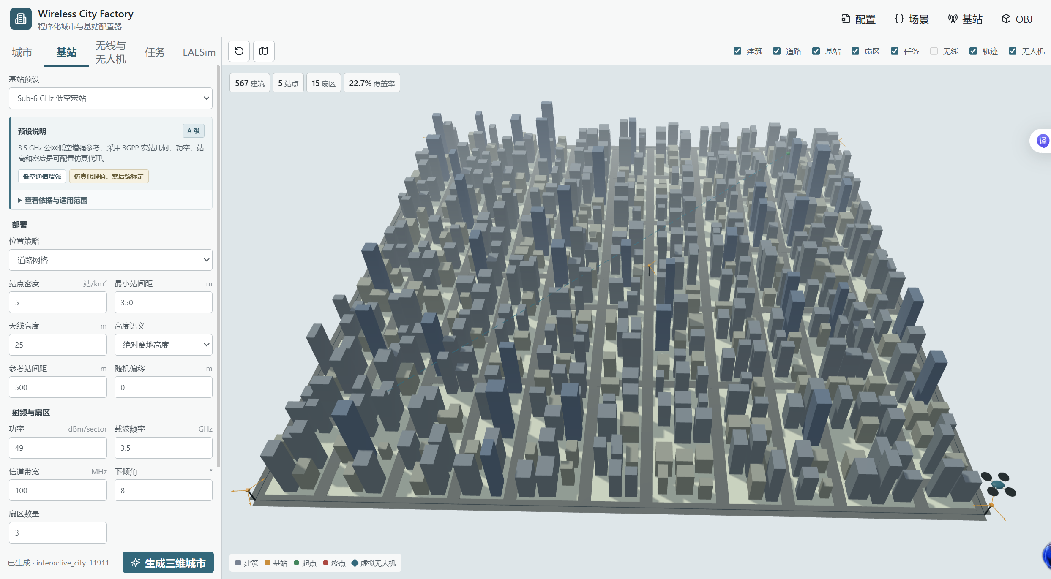
- 生成Sionna RT热力图
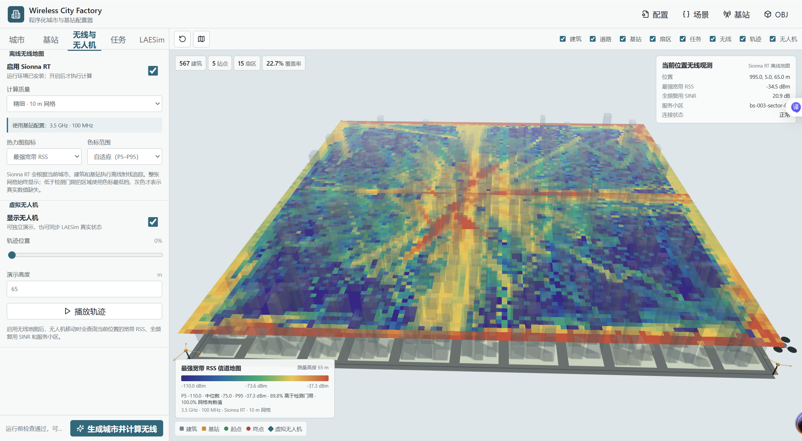
- 设置任务条件
设置起点和终点（支持自适应默认、地图点选、坐标输入），设置飞行高度和通信约束：
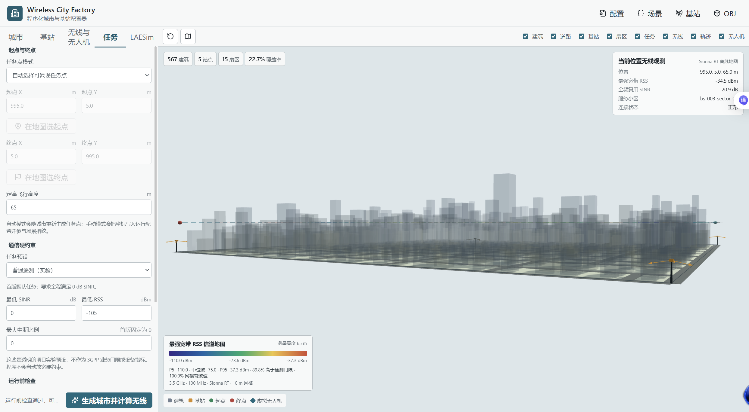
检验任务是否可行：
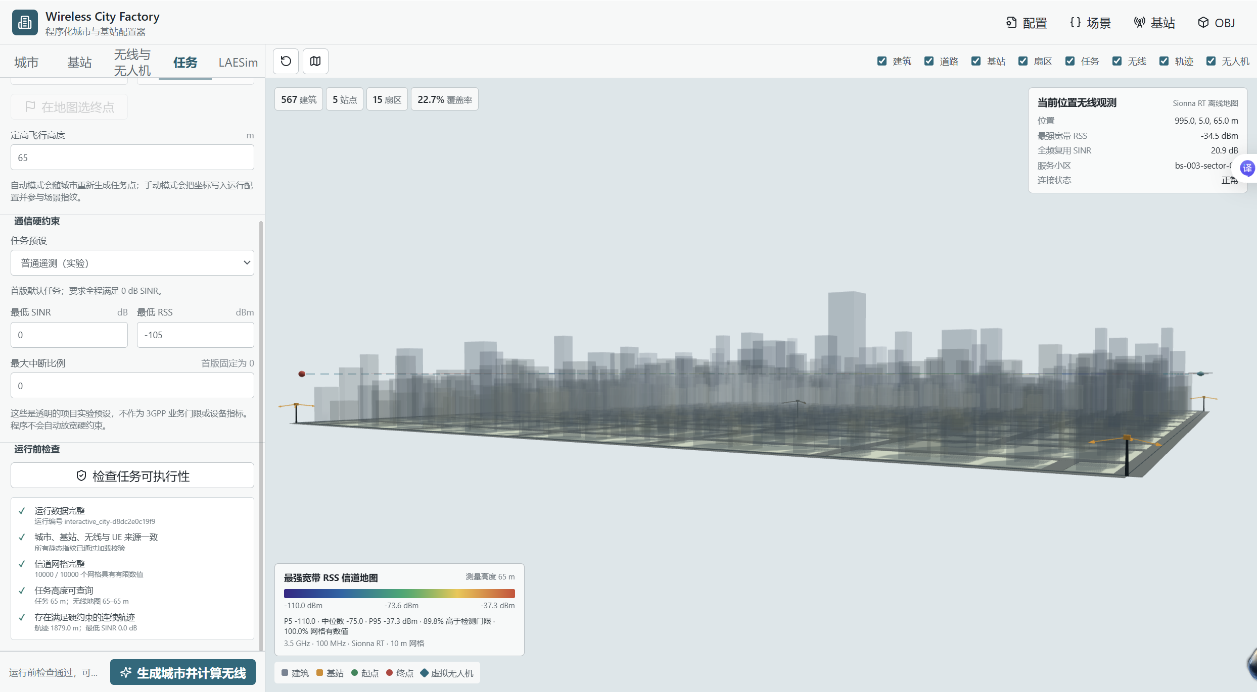
- 执行任务
首先在LAESim界面点击导入场景，将仿真器的场景导入UE，点击“打开LAESim”按键打开UE。可以看到，UE里面的场景和仿真器是一致的：
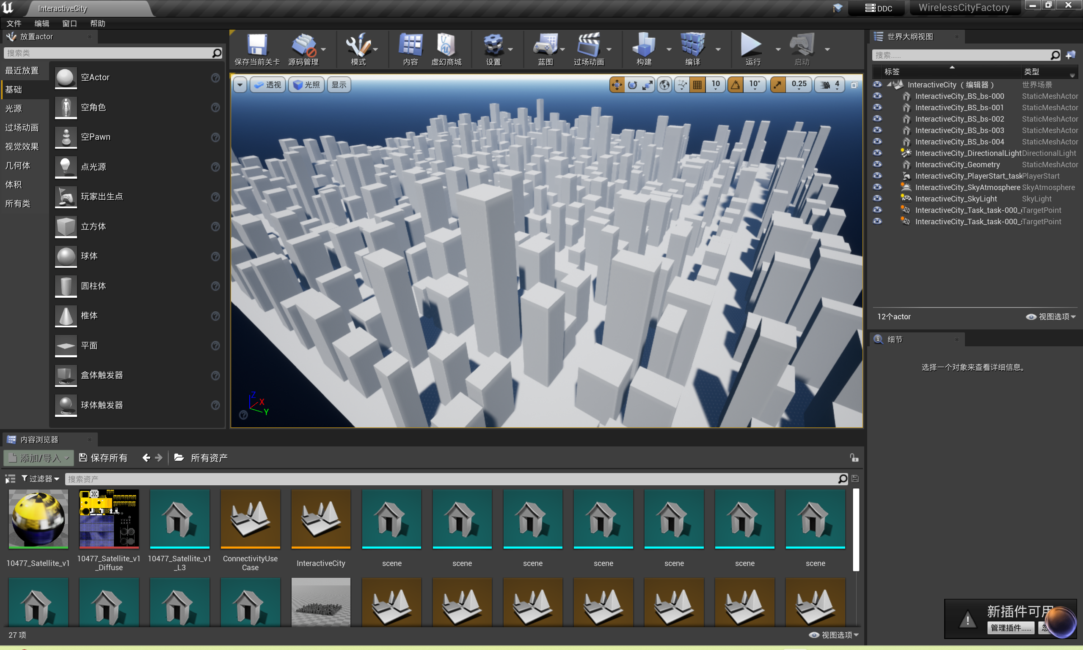
在UE点击“运行”，无人机降落到指定起点：
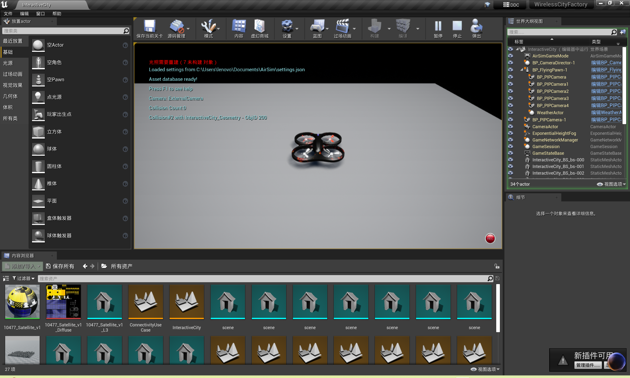
再在仿真器点击“同步LAESim”-“执行任务”。要等待任务启动、路径规划和任务执行，时间较长，以左下角状态提示为准。期间UE界面保持不动。
开始执行任务，可以看到无人机的几何基线轨迹和通信约束轨迹：
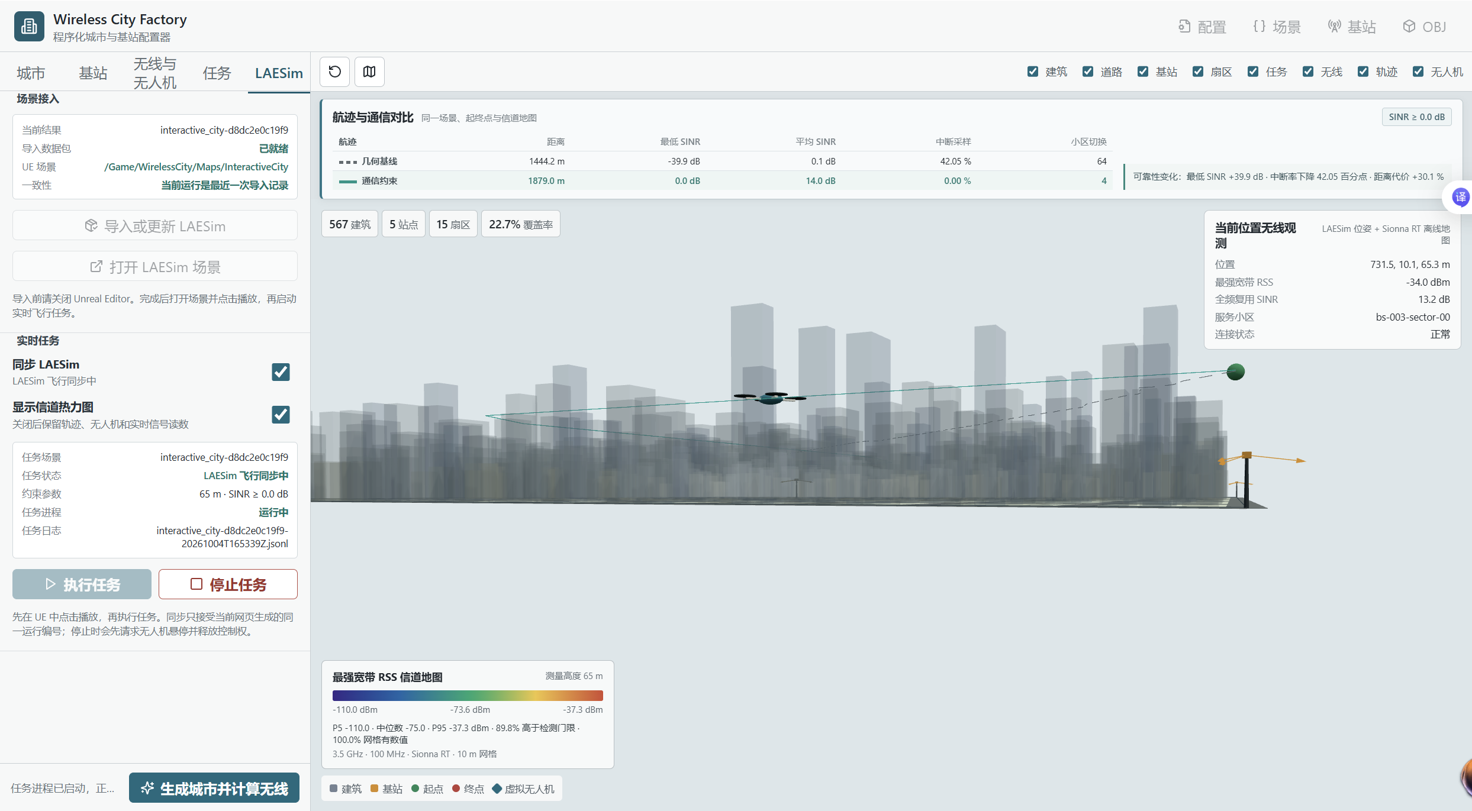
城市是虚化的，可以更清晰地看到无人机：
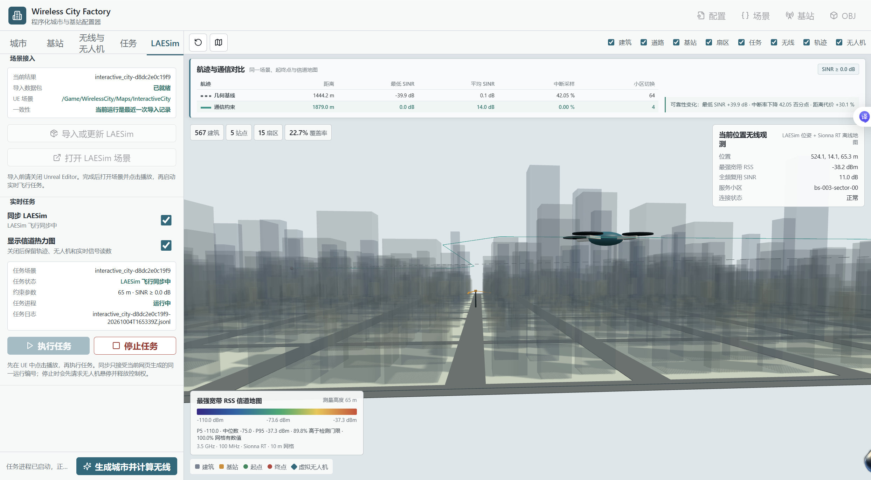
也可以关闭热力图，聚焦于两条轨迹：
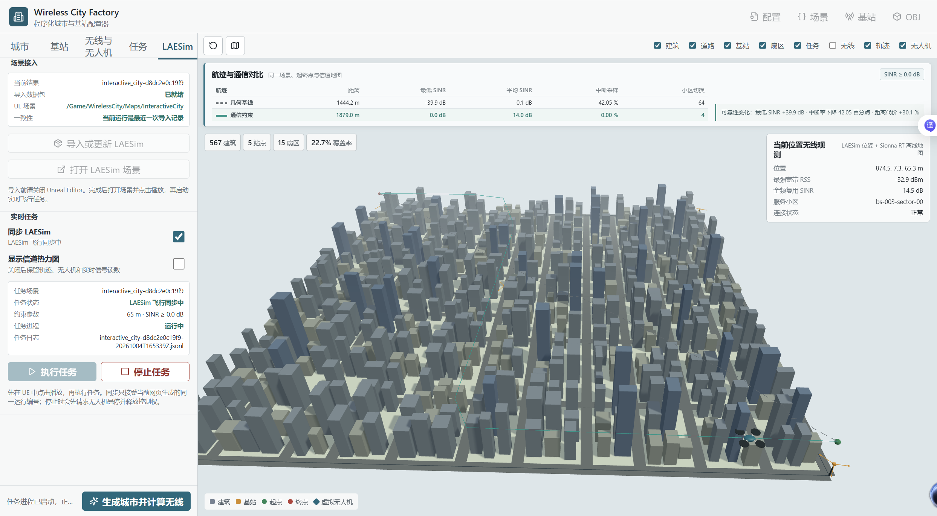
无人机同样在LAESim进行任务：
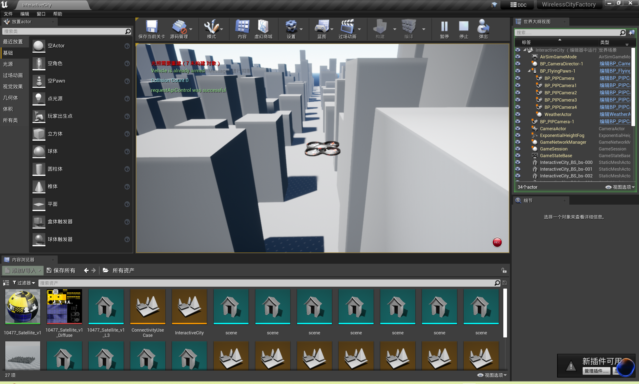
仿真器与LAESim是同步的，例如，二者同时到达城市边缘：
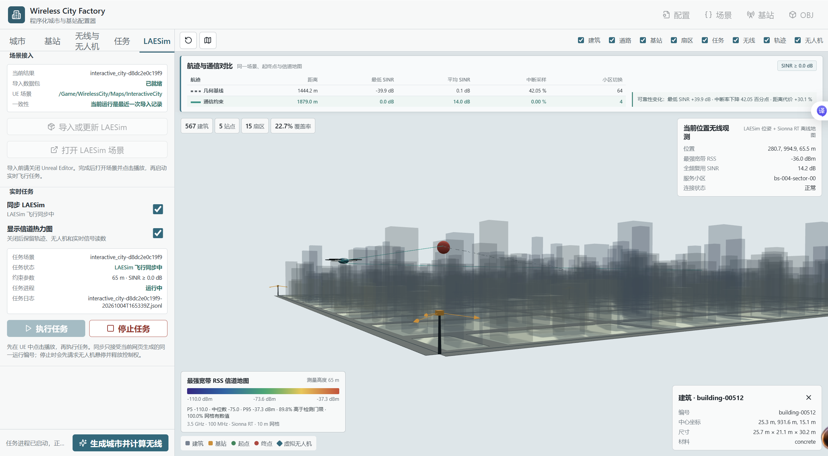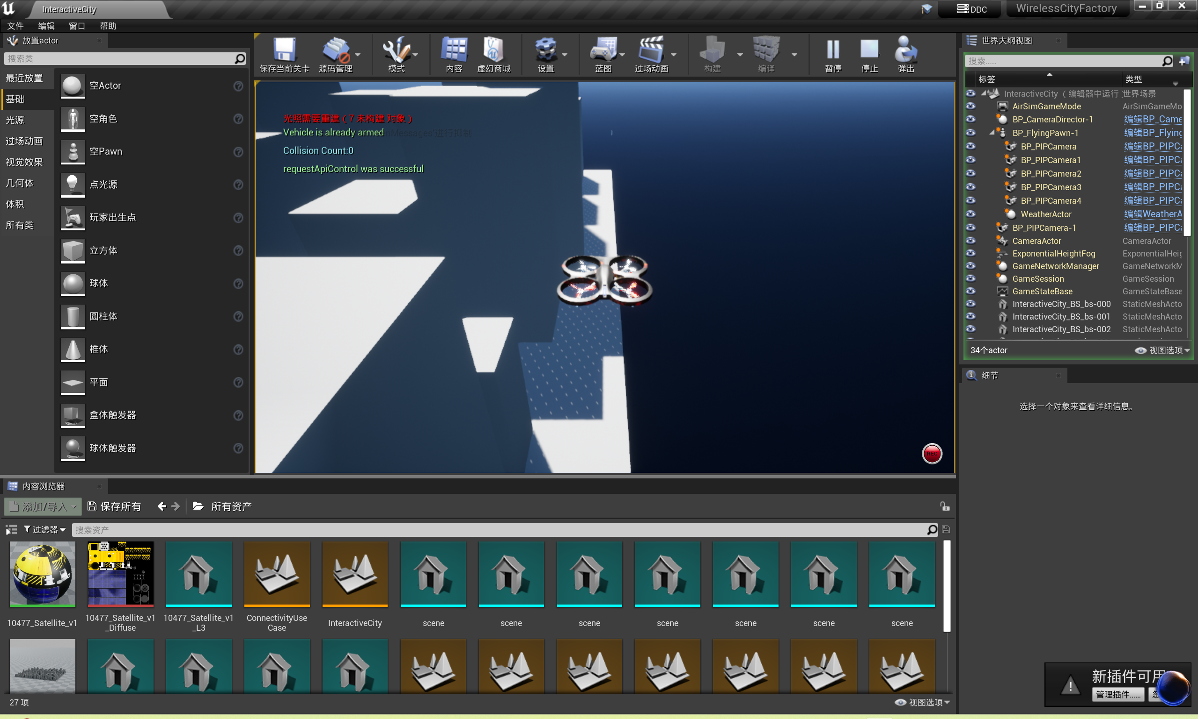
运行结束：
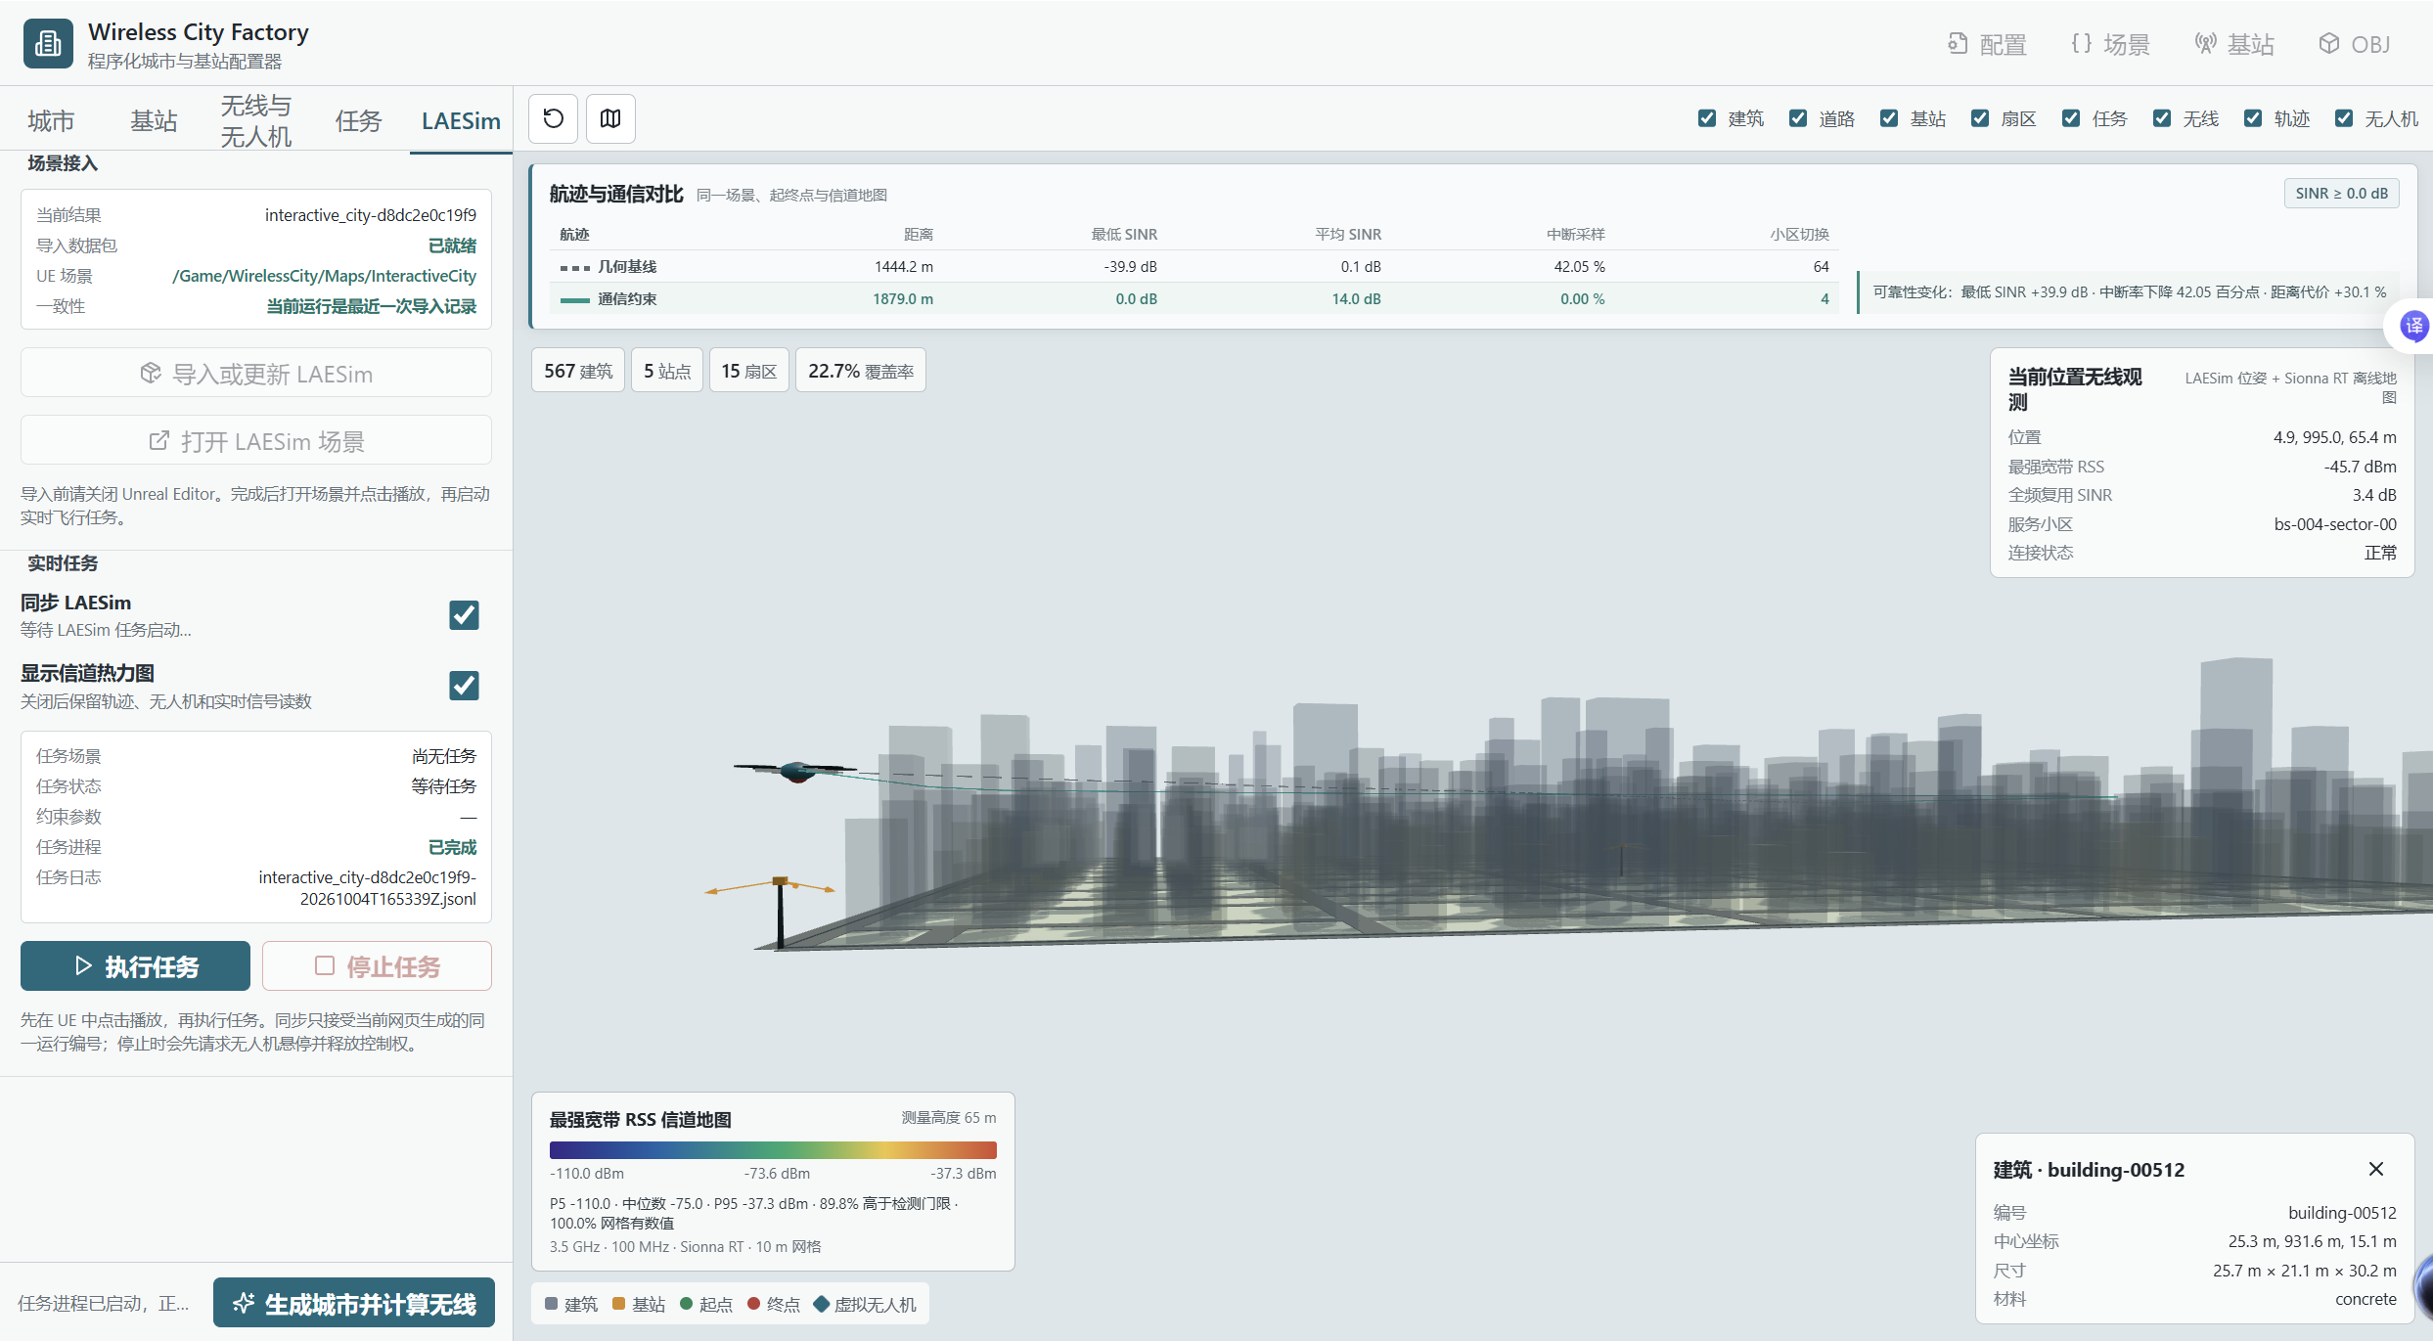
仿真器上方显示了两条轨迹的效果对比，如，本次运行“最低SINR+39.9dB，中断率下降42.05%，距离代价+30.1%”
- 再次运行
若要再次运行，关闭UE，更新场景、任务参数，再次执行即可。

